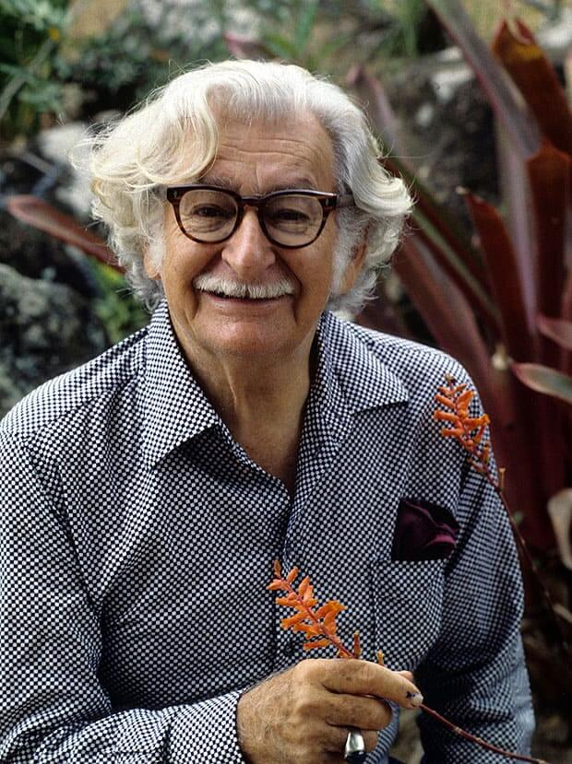
roberto Burle Marx – parte 2
Vamos dar continuidade a história da vida e do trabalho do artista e paisagista Roberto Burle Marx.
Vídeo https://www.youtube.com/watch?v=3ANxVVPAhro
Agora que finalizamos o vídeo, quero que você observe as imagens abaixo.

Jardim projetado pelo Roberto Burle Marx.
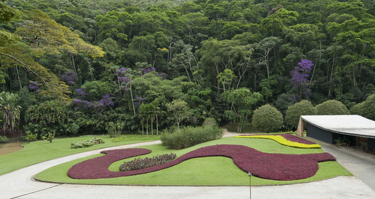

Esta imagem representa um croqui, ou seja, um esboço de como o Roberto desejou que ficasse a paisagem final ou definitiva.
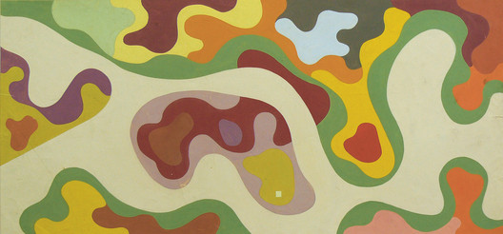

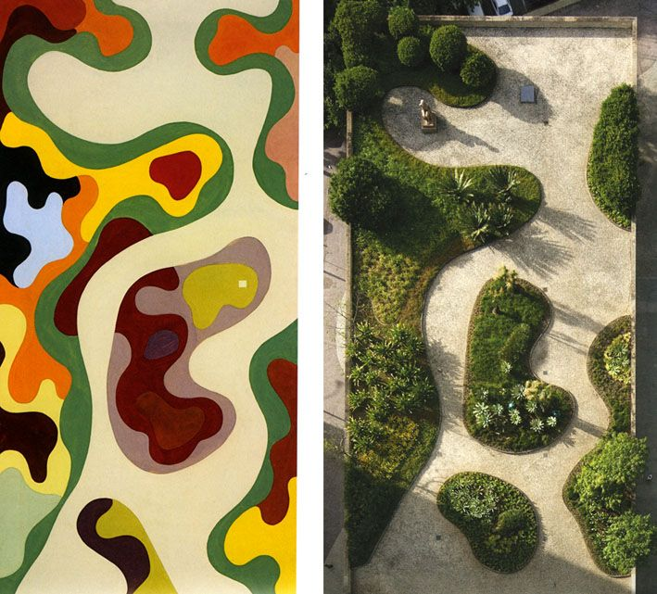
Este é um projeto que mostra o croqui e a execução final.

Proposta
Escolha um espaço da sua casa ou da sua cidade que você gostaria de ver nesse ambiente uma nova paisagem.
Projete um croqui, conforme o exemplo acima, com curvas sinuosas, diversos tons e sobretons para que o colorido e o verde se destaquem na nova paisagem.
Caso você ainda ache difícil, faça uma busca na internet sobre os trabalhos do paisagista Roberto Burle Marx e dê asas a sua imaginação!
Bom trabalho!

